我市物理教师荣获第六届全国中学物理教学改革创新大赛一等奖
2011年11月21-25日，第六届全国中学物理教学改革创新大赛在广东省中山市举行，青岛第51中学（原青岛48中）冯晓红老师代表山东省参赛并荣获全国一等奖，陈翠玉老师获得优秀指导教师奖。
本次大赛由中国教育学会物理教学专业委员会主办，广东省中山市教育局和中山市第一中学承办，大赛的主题为“从生活走向物理，从物理走向社会”， 大赛提倡教学要突出物理知识与学生生活的联系，突出物理知识在技术、社会领域的应用，突出物理知识形成和应用过程中的科学方法。本次大赛由全国各个省、直辖市各推选2名高中物理教师和初中物理教师参赛，总共参赛教师达120余人。自全国各省市400多人参加了观摩学习交流。
我市初中物理学科由市南区物理教研员陈翠玉老师带领冯晓红老师代表山东省参加了本次教学创新大赛。本次大赛评选内容主要包括三项：教学设计方案评选占10分；课堂教学录像评选占60分；教师现场评课占30分，三项成绩加起来排序，最后评选出奖项等级。
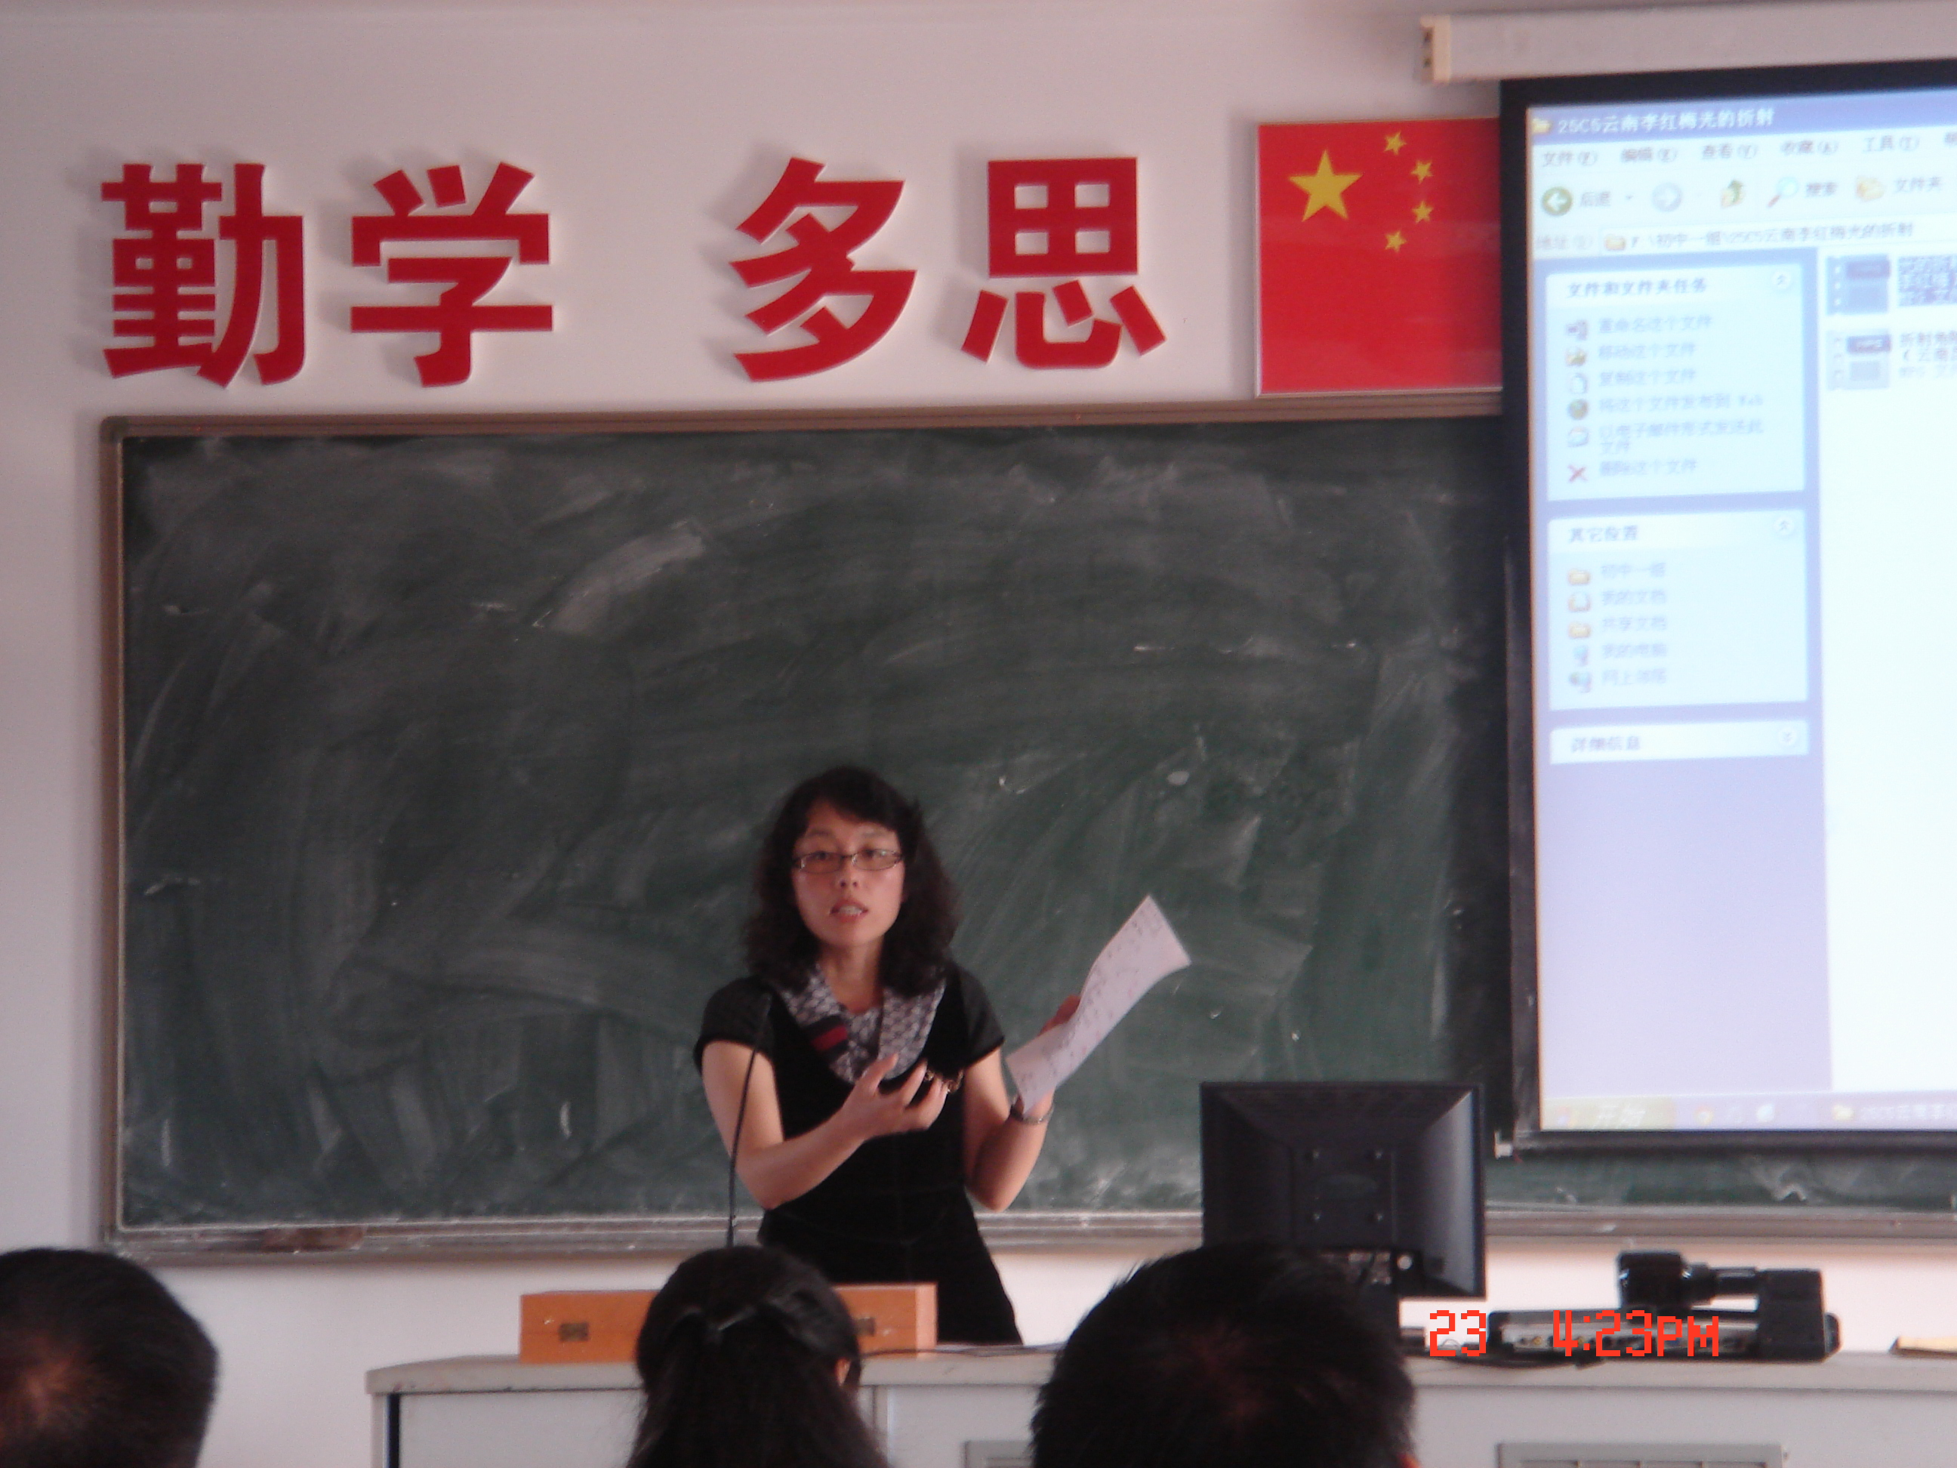
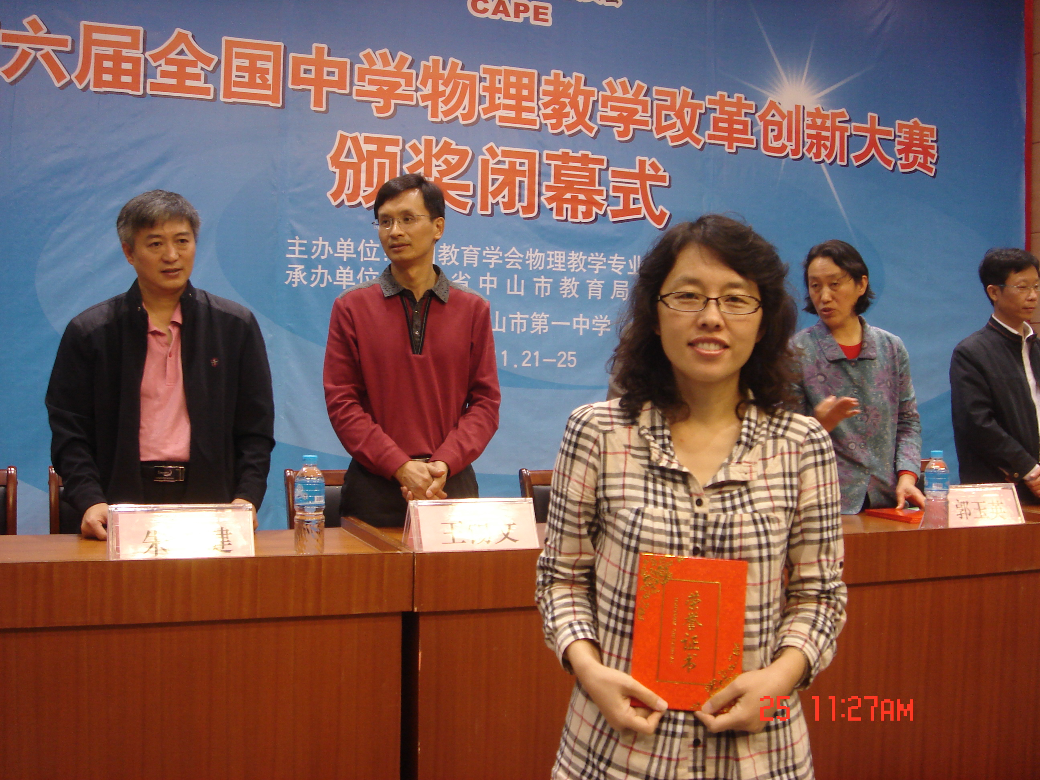
冯晓红老师在王平、陈翠玉等老师指导下参赛的课题《平面镜成像》受到与会专家的一致好评。本节课通过播放一段视频动画《加菲猫照镜子》激起学生学习兴趣，引入新课，接着通过一个学生一天照镜子的经历和在学校查视力时遇到的难题，感受生活中离不开平面镜，引导学生从生活走向物理。本节课最大的难点是探究实验方案的设计，实验中如何比较虚像和物体的大小？如何测量虚像和物体到镜面的距离？利用大的穿衣镜和人模拟设计实验方案，引导学生讨论思考，找到解决上述两个问题的方法——两次利用“替代法”：用完全相同的蜡烛来替代像；用玻璃板替代平面镜，通过两次“替代”解决了难点，学生设计并进行实验，应用科学方法体验物理知识形成的过程，自己总结出平面镜成像特点，体验成功乐趣，本节课最后通过解决测视力时遇到的难题前后呼应，再通过列举生活实例，突出物理知识在社会、生活中应用，引导学生将所学的物理知识与实际生活相联系，体现从物理走向社会。评课环节冯老师表现的镇定自若，将点评课《光的折射》剖析的思路清晰、条理性强。优点列举的有理有据，有条不紊；对课堂教学中提出的改进建议合理到位，可操作性强，评课环节也受到了大家的一致好评。通过五天紧张激烈的比赛角逐，冯晓红老师最后获得全国一等奖的好成绩，载誉而归，为山东、也为青岛争得荣誉。
冯晓红老师在进行评课比赛
冯晓红老师在颁奖仪式上

